Приложение
к постановлению
Администрации города Вологды
от 06.02.2024 № 120

«
№ п/п | Наиме-нование  объекта | Адрес (при наличии), местоположение (адресный ориентир) земельного участка для размещения объектов | Кадастровый номер земельного участка или номер кадастрового квартала (для земель) | Площадь земель или земель-ного участка,  кв. м | Срок, на который возмож-но разме-щение объектов | Форма собственности на земельный участок (земли) | Графическая часть схемы размещения объекта | Координаты характерных точек границ территории
1 | 2 | 3 | 4 | 5 | 6 | 7 | 8 | 9
74. | Металли-ческий гараж | г. Вологда, ул. Мохова, вблизи дома № 18 | 35:24:0201005 | 22 кв. м | 1 год | Земли, государственная собственность на которые не разграничена | 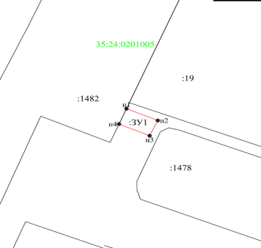 | № точки | х | у
 |  |  |  |  |  |  |  | 1 | 354056,48 | 2325201,91
 |  |  |  |  |  |  |  | 2 | 354053,92 | 2325207,63
 |  |  |  |  |  |  |  | 3 | 354050,63 | 2325206,14
 |  |  |  |  |  |  |  | 4 | 354053,16 | 2325200,55
 |  |  |  |  |  |  |  | 1 | 354056,48 | 2325201,91
75. | Металли-ческий гараж | г. Вологда, ул. Ленинградская, вблизи дома № 148а | 35:24:0401014 | 18 кв. м | 1 год | Земли, государственная собственность на которые не разграничена | 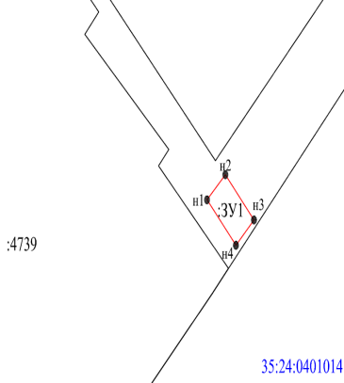 | № точки | х | у
 |  |  |  |  |  |  |  | 1 | 351488,39 | 2323324,57
 |  |  |  |  |  |  |  | 2 | 351490,62 | 2323326,99
 |  |  |  |  |  |  |  | 3 | 351486,60 | 2323330,76
 |  |  |  |  |  |  |  | 4 | 351484,35 | 2323328,38
 |  |  |  |  |  |  |  | 1 | 351488,39 | 2323324,57
».

